Московский Государственный Технический Университет им. Н.Э.Баумана

Факультет СМ

Кафедра СМ3

Лабораторная работа №3

«Определение параметров пограничного слоя на плоской пластине при ее дозвуковом обтекании»

**Выполнил: Шаров А.В. группа ИУ2-62.**

**Проверил преподаватель: Столярова Е.Г.**

Москва 2009

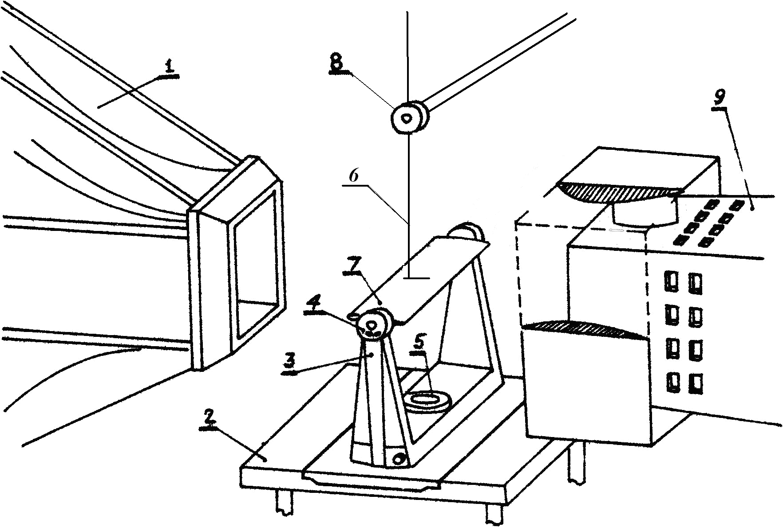**Схема эксперимента:**

1 – сопло аэродинамической трубы;

2 – аэродинамический стол;

3 – стойка;

4 – механизм измерения углов атаки;

5 – механизм измерения углов скольжения;

6 – трубка Пито;

7 – плоская пластина;

8 – механизм изменения вертикального положения трубки Пито;

9 – диффузор;

**Расчетные зависимости**

Однородный пограничный слой, по всей длине пластины существует ламинарный пограничный слой, который начинается с носка пластины.

Обтекание безградиентно:  и  (*)

Используем интегральное соотношение импульсов:



Учитывая (*) и умножив каждый член на -1 получаем:



Формула Ньютона для ламинарного течения:



Для скорости:



, где Rex – местное число Рейнольдса



Параметры трения:





**Таблицы с результатами**

1) $y=0.5, δh=10 мм, x=100, k=0.2$

|  |  |  |  |
| --- | --- | --- | --- |
| *№* | $$y$$ | $$∆h$$ | $$v_{x}$$ |
| *1* | *0.5* | *76* | *14.5* |
| *2* | *1.5* | *88* | *15.8* |
| *3* | *2.5* | *106* | *17.5* |
| *4* | *3.5* | *123* | *19.0* |
| *5* | *4.5* | *131* | *20.0* |
| *6* | *5.5* | *135* | *20.1* |
| *7* | *6.5* | *135* | *20.1* |

$$δ=5.5$$

2) $y=0.5, δh=8 мм, x=300, k=0.2$

|  |  |  |  |
| --- | --- | --- | --- |
| *№* | $$y$$ | $$∆h$$ | $$v_{x}$$ |
| *1* | *0.5* | *62* | *13.15* |
| *2* | *1.5* | *84* | *15.6* |
| *3* | *2.5* | *96* | *16.79* |
| *4* | *3.5* | *105* | *17.62* |
| *5* | *4.5* | *116* | *18.6* |
| *6* | *5.5* | *124* | *19.27* |
| *7* | *6.5* | *128* | *19.6* |
| *8* | *7.5* | *133* | *20* |
| *9* | *8.5* | *135* | *20.1* |
| *10* | *9.5* | *135* | *20.1* |

$$δ=8.5$$

3) $y=0.5, δh=9 мм, x=500, k=0.2$

|  |  |  |  |
| --- | --- | --- | --- |
| *№* | $$y$$ | $$∆h$$ | $$v_{x}$$ |
| *1* | *0.5* | *55* | *12.1* |
| *2* | *1.5* | *65* | *13.4* |
| *3* | *2.5* | *77* | *14.7* |
| *4* | *3.5* | *86* | *15.7* |
| *5* | *4.5* | *94* | *16.5* |
| *6* | *5.5* | *103* | *17.4* |
| *7* | *6.5* | *110* | *18* |
| *8* | *7.5* | *117* | *18.6* |
| *9* | *8.5* | *124* | *19.2* |
| *10* | *9.5* | *129* | *19.6* |
| *11* | *10.5* | *133* | *20* |
| *12* | *11.5* | *135* | *20.1* |
| *13* | *12.5* | *135* | *20.1* |

$$δ=11.5$$

**График зависимости толщины пограничного слоя вдоль пластины и профили скоростей**

Масштаб по x –1:1, по y – 10:1, скорость 1:1.

